附件1

广州市卓越园长促进工程第一期培养对象
期满评价结果和电子证书编号

序号 | 姓名 | 区域 | 所在单位 | 评分等级 | 证书编号
1 | 吴泳波 | 越秀区 | 广州市越秀区真光幼儿园 | 优秀 | zd20210000367
2 | 李惠华 | 海珠区 | 广州市海珠区晓港中幼儿园盛景分园 | 优秀 | zd20210000368
3 | 周丽琼 | 海珠区 | 广州市海珠区金碧  第一幼儿园 | 优秀 | zd20210000369
4 | 黄菊妍 | 海珠区 | 广州市海珠区穗花幼儿园 | 优秀 | zd20210000370
5 | 李伟玲 | 荔湾区 | 广州市荔湾区红黄蓝中铁国际城幼儿园 | 优秀 | zd20210000371
6 | 黎清 | 荔湾区 | 广州市荔湾区育晟  实验幼儿园 | 优秀 | zd20210000372
7 | 王艳艳 | 天河区 | 暨南大学幼儿园 | 优秀 | zd20210000373
8 | 顾安安 | 天河区 | 广州市天河区体育  东路幼儿园 | 优秀 | zd20210000374
9 | 欧阳肖梅 | 白云区 | 广州市白云区江高镇  新世纪幼儿园 | 优秀 | zd20210000375
10 | 彭凤愉 | 白云区 | 广州市白云区雅丽斯  幼儿园 | 优秀 | zd20210000376
11 | 方顺娣 | 白云区 | 广州市白云区良田  中心幼儿园 | 优秀 | zd20210000377
12 | 吴带娣 | 白云区 | 广州市白云区博雅幼儿园 | 优秀 | zd20210000378
13 | 曾小燕 | 白云区 | 广州市白云区同和街  中心幼儿园 | 优秀 | zd20210000379
14 | 曹焕娣 | 白云区 | 广州市白云区人和镇蚌湖中心幼儿园 | 优秀 | zd20210000380
15 | 冯雪杏 | 白云区 | 广州市白云区景泰  第二幼儿园 | 优秀 | zd20210000381
16 | 方丽丽 | 番禺区 | 广州市番禺区沙湾镇  大涌口幼儿园 | 优秀 | zd20210000382
17 | 毛玲萍 | 番禺区 | 广州市番禺区沙湾镇童星实验幼儿园 | 优秀 | zd20210000383
18 | 蓝小冰 | 番禺区 | 广州市番禺区南村镇  万科红郡幼儿园 | 优秀 | zd20210000384
19 | 杨波 | 番禺区 | 广州市番禺大学城幼儿园 | 优秀 | zd20210000385
20 | 阮汝敏 | 南沙区 | 广州市南沙区南沙街  红星幼儿园 | 优秀 | zd20210000386
21 | 黄雄燕 | 南沙区 | 广州市南沙区南沙街  红星幼儿园 | 优秀 | zd20210000387
22 | 陈桂英 | 南沙区 | 广州市南沙区东涌  第一小学 | 优秀 | zd20210000388
23 | 李红妙 | 增城区 | 广州市增城区金港湾  幼儿园 | 优秀 | zd20210000389
24 | 蔡丽 | 增城区 | 广州市增城区荔阳幼儿园 | 优秀 | zd20210000390
25 | 代艳 | 越秀区 | 广州市越秀区百兴幼儿园 | 良好 | zd20210000391
26 | 蔡海玲 | 越秀区 | 广州市越秀区沙涌南  幼儿园 | 良好 | zd20210000392
27 | 李月华 | 海珠区 | 广州市海珠区江南中街  江南幼儿园 | 良好 | zd20210000393
28 | 陈秋莹 | 天河区 | 广州市天河区嘉怡苑  英文实验幼儿园 | 良好 | zd20210000394
29 | 李春 | 天河区 | 广州市天河区荟雅苑  幼儿园 | 良好 | zd20210000395
30 | 利淑华 | 白云区 | 广州市白云区石井  中心幼儿园 | 良好 | zd20210000396
31 | 陈静 | 白云区 | 广州市白云区景泰  第一幼儿园 | 良好 | zd20210000397
32 | 张思娜 | 白云区 | 广州市白云区金沙幼儿园 | 良好 | zd20210000398
33 | 谭颖贤 | 白云区 | 广州市白云区永平  第五幼儿园 | 良好 | zd20210000399
34 | 周秋连 | 黄埔区 | 广州市黄埔区东荟加拿达幼儿园 | 良好 | zd20210000400
35 | 胡超群 | 黄埔区 | 广州文船实业有限  公司幼儿园 | 良好 | zd20210000401
36 | 练丽娟 | 花都区 | 广州市花都区花东镇  北兴启萌幼儿园 | 良好 | zd20210000402
37 | 吕汝莲 | 花都区 | 广州市花都区新华街  金贝贝艺术幼儿园 | 良好 | zd20210000403
38 | 江燕 | 番禺区 | 广州市番禺区美心  明庭幼儿园 | 良好 | zd20210000404
39 | 陈丽娟 | 番禺区 | 广州市番禺区洛浦街时代外滩加拿达幼儿园 | 良好 | zd20210000405
40 | 王媛 | 番禺区 | 广州市番禺区石楼镇鑫隆世家咏才幼儿园 | 良好 | zd20210000406
41 | 李敏兴 | 从化区 | 广州市从化区鳌头镇  东方龙幼儿园 | 良好 | zd20210000407
42 | 钟宇明 | 从化区 | 广州市从化区工业幼儿园 | 良好 | zd20210000408
43 | 谢春梅 | 增城区 | 广州市增城区中新社区  蓝天幼儿园 | 良好 | zd20210000409
44 | 唐真盛 | 增城区 | 广州市增城区新塘镇顺欣社区童真幼儿园 | 良好 | zd20210000410
45 | 胡智剑 | 荔湾区 | 广州市荔湾区芳村  实验幼儿园 | 退出评价

附件2

广州市教育局电子证书系统操作指南

一、进入广州市教育局电子证书系统（网址：http://121.8.126.242:600/zs/，如图1。
图1

二、输入活动结果公布文件通知上对应的证书编号，点击“放大镜”按钮，查找电子证书，如图2。
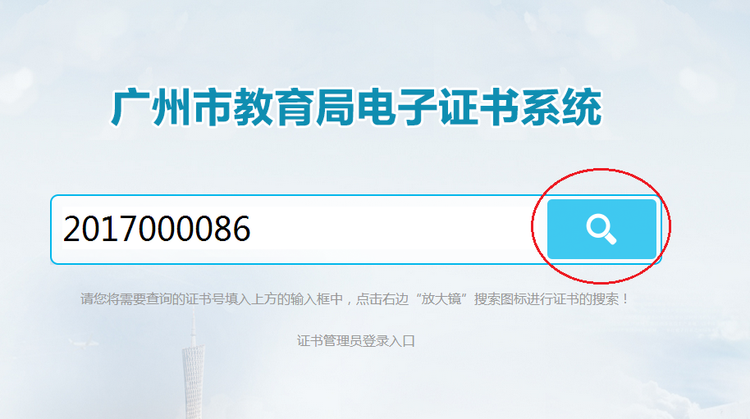
图2

三、点击右上角“打印”按钮可直接打印电子证书，或点击“下载”按钮保存到本地计算机后再打印。
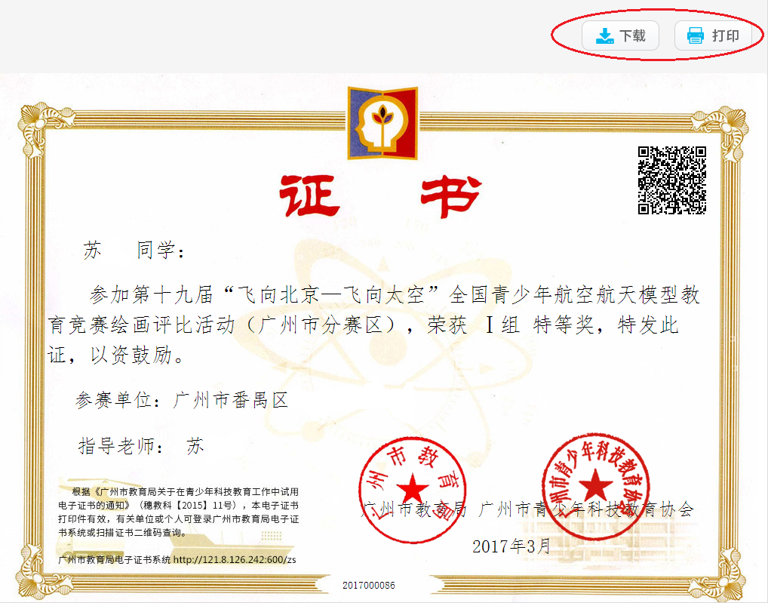
图3

四、对于已下载或打印的电子证书，使用手机扫描二维码，可以自动打开“证书查询”页面查证书真伪(图4)。
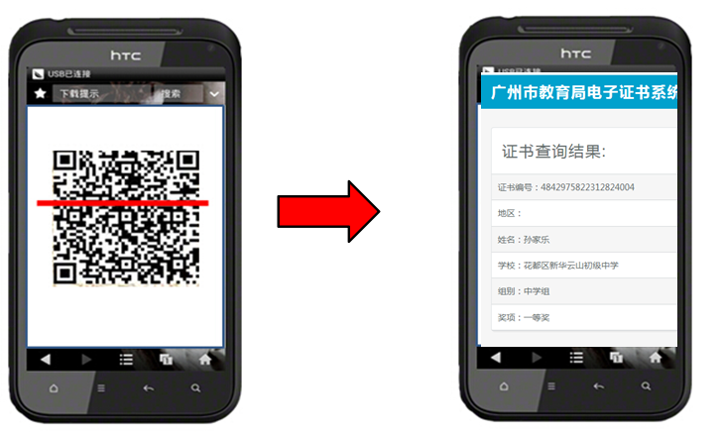

图4

